やまと若草会 定 例 会 だ よ り （平成２６年２月）

２月１８日(火) （担当：如月会）
[世話人会]
場所：「大和郡山市 市民交流館」3F大会議室
時間：１７：００～１８:００
司会：白崎副代表、安田副代表

１．入退会等について
【入退会審査】
・大和シティ開発株式会社 高間一代様 退会が承認されました。
【オブザーバー参加】
・「クリエイティブ フォー ジャパン」代表 山下正春 様
・「みどりの工房」代表 山村栄次 様（ホームページより問い合わせあり次回参加予定）

２．各委員会からのお知らせ
・播摩代表、谷口様より
「関西合同交流会 音楽イベント」の案内がありました。
「また逢う日まで」、「学園天国」等の演奏があるそうです。
・播摩代表より
「全異連 全国大会 in 博多」（６月１３日（金））の参加募集について案内がありました。

３．本日の定例会の進行について
担当：如月会
司会進行：中尾副代表（株式会社プラネット）
【メインテーマ】
『今からでも間に合う 消費増税 直前対策』
今年4月1日から、消費税が5％から8％に増額されます。
講師をお二人お迎えし、消費税増税に備えて企業としての対策についてお話を頂きます。
また、増税に合わせて政府機関等の景気対策としての補助金・助成金制度があります。
それについての勉強会もあります。
【次月、関西合同交流会について】
関西合同交流会『３月音楽イベント』（やまと若草会 ３月定例会）
担当：卯月部会

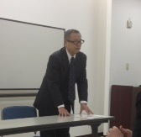
[定例会]
場所：「大和郡山市 市民交流館」3F大会議室
時間：１８：００～２０:００
司会：中尾副代表

オブザーバーの紹介
クリエイティブ フォー ジャパン 山下正春 代表
主にインターネット通じ、ゆずの関連商品を販売しております。
東京にも拠点を置き、関西と東京の２か所で営業活動を致しております。
どうぞ、宜しくお願い申し上げます。

メインテーマ
－あなたの会社・あなたの暮らしは大丈夫？「今からでも間に合う 消費税増税 直前対応策」－
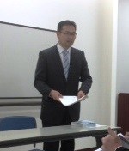
【講義1】「消費税増税の概要－税制面から」
講師 公認会計士 竹村 聡 事務所 竹村 聡 先生
・消費税増税までの経緯と意義（メリット・デメリット）
・消費税増税後に予想される生活への影響と対策 等

【講義2】「消費税増税への対応策－補助金・助成金の面から」
講師 社労士オフィス ジェイアシスト 澤 千恵 先生
・消費税増税に負けない、これから使える公的機関の補助金・助成金 等
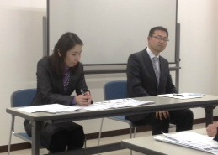
厚生労働省や中小企業省などの使える助成金や
雇用促進税制のお話を頂きました。
非常に活発な質問が多数ありました！！

【実技】（班別討議・発表）
テーマ「我が社の消費税増税対策・我が家の消費税増税対策 ! !」
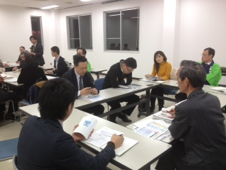
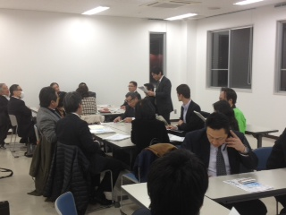

連絡事項
播摩代表より
- 「全異連 全国大会 in 博多」の案内
６月１３日（金）に、博多三木会主管で博多にて開催。

- 次回定例会（３月定例会）は、３月７日（金）「関西合同交流会（音楽イベント）」開催。
－－「四都物語 第１話 ～そして神戸」－－
場所：THE LIVE HOUSE CHICKEN GEORGE（チキンジョージ）
会場：１８：００ ／ 開演：１９：００～２２：００
会費：３０００円

[懇親会]
場所：「旬彩酒肴 『奈間蔵栄 郡山店』」
時間：２０：００～２２:００
司会：井久保様
おいしいお酒とお料理で楽しいひとときを過ごすことができました。
帰りは、お店の車で近鉄郡山駅まで送迎がありました。

◎中締め（株式会社シティスタッフ 中田社長）
景気回復の波が起こっているように感じています。
会社の発展に向けて、頑張って行きましょう！！

文責 「総務委員会」古林直樹

